Областное государственное бюджетное
профессиональное образовательное учреждение
«Томский политехнический техникум»

МЕТОДИЧЕСКИЕ РЕКОМЕНДАЦИИ
ПО ОРГАНИЗАЦИИ ВНЕАУДИТОРНОЙ САМОСТОЯТЕЛЬНОЙ РАБОТЫ СТУДЕНТОВ

по МДК 01.02 «Автоматизированный учет имущества организации
в программе 1С»

основной профессиональной образовательной программы (ОПОП)
по специальности
38.02.01 | Экономика и бухгалтерский учет

Томск 2018
Методические рекомендации по организации внеаудиторной самостоятельной работы студентов по МДК 01.02 «Автоматизированный учет имущества организации в программе 1С» разработаны в соответствии с Федеральными государственными образовательными стандартами среднего профессионального образования по специальности 38.02.01 Экономика и бухгалтерский учет (по отраслям).

УТВЕРЖДАЮ
Зам. директора по УМР
________/ Е.А. Метелькова
"____" ___________ 2018 г.

Разработчик:
Рязанова Галина Михайловна преподаватель
ОГБПОУ «Томский политехнический техникум»
inf@tpt.tom.ru

РАССМОТРЕНО
на заседании цикловой методической комиссии
(ЦМК) естественнонаучных дисциплин

Председатель ЦМК ____________ /А.И. Бикмухаметова /

Протокол № ___ от «__»_____________2018 г.

АННОТАЦИЯ
В данной работе представлены методические рекомендации по организации внеаудиторной самостоятельной работы по междисциплинарному курсу (МДК) 01.02 «Автоматизированный учет имущества организации в программе 1С» для студентов специальности 38.02.01 Экономика и бухгалтерский учет (по отраслям). Методические рекомендации разработаны для выполнения студентами самостоятельной работы в объеме 36 часов. Количество работ – 8. Самостоятельные работы охватывают следующую тематику: виды общероссийских классификаторов, изучение отдельных статей Налогового кодекса РФ и понятия себестоимости продукции, составление блок-схем по операциям покупки и продажи, решение ситуационных задач и выполнение заданий по расчету заработной платы и страховых взносов, по начислению амортизации, работа в программе 1С:Бухгалтерия.
Данные методические рекомендации могут использоваться студентами данной специальности как дополнительный учебный материал при изучении дисциплин «Информационные технологии в профессиональной деятельности», «Экономика организации», «Финансы, денежное обращение и кредит», МДК 01.01 «Практические основы бухгалтерского учета имущества организации», МДК 02.01 «Практические основы бухгалтерского учета источников формирования имущества организации», МДК 03.01 «Организация расчетов с бюджетом и внебюджетными фондами». Актуальность данной работы заключается в следующем: в связи с переходом на ФГОС значительное количество времени отводится на самостоятельную работу, следовательно, необходим систематизированный учебно-методический материал для ее организации и выполнения обучающимися. Методические рекомендации могут использоваться преподавателями при организации учебных занятий и самостоятельной работы по смежным дисциплинам, междисциплинарным курсам, профессиональным модулям.

Содержание

Введение 5
Пояснительная записка 5
Объем междисциплинарного курса и виды учебной работы 8
Перечень внеаудиторной самостоятельной работы 8
Задания и методические рекомендации по выполнению работ 9
1. Изучение вопроса «Идентификация организации по общероссийским классификаторам» 9
2. Поиск нормативных документов в системе КонсультантПлюс. Изучение отдельных статей Налогового кодекса РФ. Особенности определения налога на доходы физических лиц» 15
3. Составление блок-схем документального оформления операций покупки и продажи 16
4. Решение ситуационных заданий по расчету амортизации основных средств и нематериальных активов 18
5. Решение ситуационных заданий по определению финансового результата по счетам «Продажи», «Прочие доходы и расходы» 20
6. Особенности начисления страховых взносов во внебюджетные фонды. Решение ситуационных заданий по начислению заработной платы 24
7. Изучение вопроса «Себестоимость продукции, распределение и списание косвенных расходов» 27
8. Подготовка к тестированию 31
Заключение 40
Перечень использованных источников 41

Введение

Одна из основных задач образования – это формирование творческой личности специалиста. Требования работодателей и Федерального государственного стандарта ориентированы на самостоятельный, творческий, инновационный, исследовательский подход к выполнению обучающимися профессиональных задач.
Самостоятельная работа проводится с целью:
- формирования общих и профессиональных компетенций;
- систематизации, закрепления и расширения полученных теоретических знаний и практических умений и навыков;
- развития самостоятельности, активности и творческой инициативы;
- развития умений искать, структурировать, систематизировать, анализировать информацию;
- формирования способностей к саморазвитию и самореализации
- формирования умений и навыков отражения фактов хозяйственной деятельности в программе 1С:Бухгалтерия.

Пояснительная записка

Методические рекомендации по организации внеаудиторной самостоятельной работы по МДК 01.02 «Автоматизированный учет имущества организации в программе 1С» предназначены для студентов специальности СПО 38.02.01 Экономика и бухгалтерский учет (по отраслям).
МДК 01.02 «Автоматизированный учет имущества организации в программе 1С» относится к профессиональному циклу основной программы подготовки специалистов среднего звена и является одной из составляющих частей профессионального модуля ПМ.01 «Документирование хозяйственных операций и ведение бухгалтерского учета имущества организации».
Профессиональный модуль ПМ.01 направлен на освоение основного вида профессиональной деятельности (ВПД): документирование хозяйственных операций и ведение бухгалтерского учета имущества организации и соответствующих профессиональных компетенций (ПК):
ПК 1.1. Обрабатывать первичные бухгалтерские документы.
ПК 1.2. Разрабатывать и согласовывать с руководством организации рабочий план счетов бухгалтерского учета организации.
ПК 1.3. Проводить учет денежных средств, оформлять денежные и кассовые документы.
ПК 1.4. Формировать бухгалтерские проводки по учету имущества организации на основе рабочего плана счетов бухгалтерского учета.
С целью овладения указанным видом профессиональной деятельности и соответствующими профессиональными компетенциями обучающийся в ходе освоения МДК 01.02 должен:

иметь практический опыт:
документирования хозяйственных операций и ведения бухгалтерского учета имущества организации;

уметь:
- принимать произвольные первичные бухгалтерские документы, рассматриваемые как письменное доказательство совершения хозяйственной операции или получение разрешения на ее проведение;
- принимать первичные унифицированные бухгалтерские документы на любых видах носителей;
- проверять наличие в произвольных первичных бухгалтерских документах обязательных реквизитов;
- проводить формальную проверку документов, проверку по существу, арифметическую проверку;
- проводить группировку первичных бухгалтерских документов по ряду признаков;
- исправлять ошибки в первичных бухгалтерских документах;
- понимать и анализировать план счетов бухгалтерского учета финансово-хозяйственной деятельности организаций;
- проводить учет кассовых операций, денежных документов и переводов в пути;
- проводить учет денежных средств на расчетных и специальных счетах;
- оформлять денежные и кассовые документы;
- заполнять кассовую книгу и отчет кассира в бухгалтерию;
- проводить учет основных средств;
- проводить учет нематериальных активов;
- проводить учет материально-производственных запасов;
- проводить учет затрат на производство и калькулирование себестоимости;
- проводить учет готовой продукции и ее реализации;
- проводить учет текущих операций и расчетов;
- проводить учет труда и заработной платы;
- проводить учет финансовых результатов и использования прибыли;
- проводить учет собственного капитала;
- проводить учет кредитов и займов;

знать:
- основные правила ведения бухгалтерского учета в части документирования всех хозяйственных действий и операций;
- понятие первичной бухгалтерской документации;
- определение первичных бухгалтерских документов;
- унифицированные формы первичных бухгалтерских документов;
- классификацию счетов бухгалтерского учета по экономическому содержанию, назначению и структуре;
- учет кассовых операций, денежных документов и переводов в пути;
- учет денежных средств на расчетных и специальных счетах;
- порядок оформления денежных и кассовых документов, заполнения кассовой книги;
- правила заполнения отчета кассира в бухгалтерию;
- понятие и классификацию основных средств;
- оценку и переоценку основных средств;
- учет поступления основных средств;
- учет выбытия и аренды основных средств;
- учет амортизации основных средств;
- понятие и классификацию нематериальных активов;
- учет поступления и выбытия нематериальных активов;
- амортизацию нематериальных активов;
- учет материально-производственных запасов:
- понятие, классификацию и оценку материально-производственных запасов;
- документальное оформление поступления и расхода материально-производственных запасов;
- учет материалов на складе и в бухгалтерии;
- синтетический учет движения материалов;
- учет транспортно-заготовительных расходов;
- систему учета производственных затрат и их классификацию;
- учет и оценку незавершенного производства;
- калькуляцию себестоимости продукции;
- характеристику готовой продукции, оценку и синтетический учет;
- технологию реализацию готовой продукции (работ, услуг);
- учет выручки от реализации продукции (работ, услуг);
- учет расходов по реализации продукции, выполнению работ и оказанию услуг;
- учет дебиторской и кредиторской задолженности и формы расчетов;
- учет расчетов с работниками по прочим операциям и расчетов с подотчетными лицами;

Выполнение студентами внеаудиторной самостоятельной работы будет способствовать формированию общих компетенций, таких как:
ОК 2. Организовывать собственную деятельность, выбирать типовые методы и способы выполнения профессиональных задач, оценивать их эффективность и качество.
ОК 3. Принимать решения в стандартных и нестандартных ситуациях и нести за них ответственность.
ОК 4. Осуществлять поиск и использование информации, необходимой для эффективного выполнения профессиональных задач, профессионального и личностного развития.
ОК 5. Использовать информационно-коммуникационные технологии в профессиональной деятельности.
ОК 8. Самостоятельно определять задачи профессионального и личностного развития, заниматься самообразованием, осознанно планировать повышение квалификации.
ОК 9. Ориентироваться в условиях частой смены технологий в профессиональной деятельности.

Критериями оценки результатов внеаудиторной самостоятельной работы студентов являются:
- уровень освоения учебного материала;
- умение использовать теоретические знания, практические умения и навыки при выполнении прикладных задач;
- умение активно использовать электронные образовательные ресурсы, находить нужную информацию, обрабатывать и использовать ее;
- обоснованность, четкость, логическая последовательность изложения материала;
- оформление материала в соответствии с требованиями.

Контроль выполненной самостоятельной работы осуществляется индивидуально, на консультации, на уроке, в ходе проведения тестирования, при защите и презентации работ.
Перед выполнением самостоятельной работы преподаватель проводит инструктаж студентов: поясняет цели задания, его содержание, оговаривает сроки выполнения, основные требования, формы контроля и критерии оценки работы.
При наличии серьезных недостатков в представленной работе, она возвращается студенту на доработку, при этом оговариваются сроки повторной сдачи выполненной внеаудиторной самостоятельной работы.

Объем междисциплинарного курса и виды учебной работы

Вид учебной работы | Объем часов
Максимальная учебная нагрузка (всего) | 112
Обязательная аудиторная учебная нагрузка (всего) | 76
в том числе:
практические занятия | 72
Самостоятельная работа обучающегося (всего) | 36
в том числе:
изучение тематических вопросов, поиск и изучение нормативных документов; | 12
оформление схем; | 4
выполнение ситуационных заданий и решение задач; | 16
подготовка к тестированию. | 4
Итоговая оценка выставляется по среднему баллу

Перечень внеаудиторной самостоятельной работы

Наименование темы МДК | Вид и наименование самостоятельной работы | Объем часов
Тема 3.1. Общая характеристика программы 1С: Предприятие | 1. Изучение вопроса «Идентификация организации по общероссийским классификаторам». | 4
Тема 3.2. Ввод сведений об организации, заполнение справочников | 2. Поиск нормативных документов в системе КонсультантПлюс.  Изучение отдельных статей Налогового кодекса РФ.  Особенности определения налога на доходы физических лиц. | 4
Тема 3.4. Ввод документов на основании другого документа | 3. Составление блок-схем документального оформления операций покупки и продажи. | 4
Тема 3.5. Учет движения основных средств и нематериальных активов | 4. Решение ситуационных заданий по расчету амортизации основных средств и нематериальных активов. | 4
Тема 3.7. Учет готовой продукции и товаров | 5. Решение ситуационных заданий по определению финансового результата по счетам «Продажи», «Прочие доходы и расходы». | 6
Тема 3.8. Учет заработной платы | 6. Особенности начисления страховых взносов во внебюджетные фонды. Решение ситуационных заданий по начислению заработной платы. | 6
Тема 3.9. Учет затрат на производство | 7. Изучение вопроса  «Себестоимость продукции, распределение и списание косвенных расходов». | 4
Тема 3.12. Компьютерное тестирование по работе в программе 1С: Предприятие 8 – Бухгалтерия предприятия | 8. Подготовка к тестированию. | 4
ИТОГО |  | 36

Задания и методические рекомендации по выполнению работ

1. Изучение вопроса «Идентификация организации по общероссийским классификаторам» – 4 часа

Цель самостоятельной работы: формирование общих знаний о российских классификаторах; формирование умений применять их.
Рекомендуемые источники: таблица классификаторов, ресурсы Интернет.
Задание: прочитать информацию и подготовиться к тестированию.
Инструкция по выполнению самостоятельной работы:
Используя ресурсы Интернет классификацию общероссийских классификаторов (ОК), пример сайта представлен на рис.1.
Прочитать учебный материал по классификации ОК в Интернет, или в таблицах 1,2, представленных ниже.
Записать в тетрадь коды их расшифровки из таблицы 2.
Подготовиться к тестированию по данной теме. Вопросы представлены ниже.

Критерии оценки:
Работа оценивается по системе зачет/незачет. При условии написания контрольного тестирования на уроке на оценку «3, 4, 5» самостоятельная работа засчитывается, в противном случае студент должен продолжать готовиться самостоятельно.

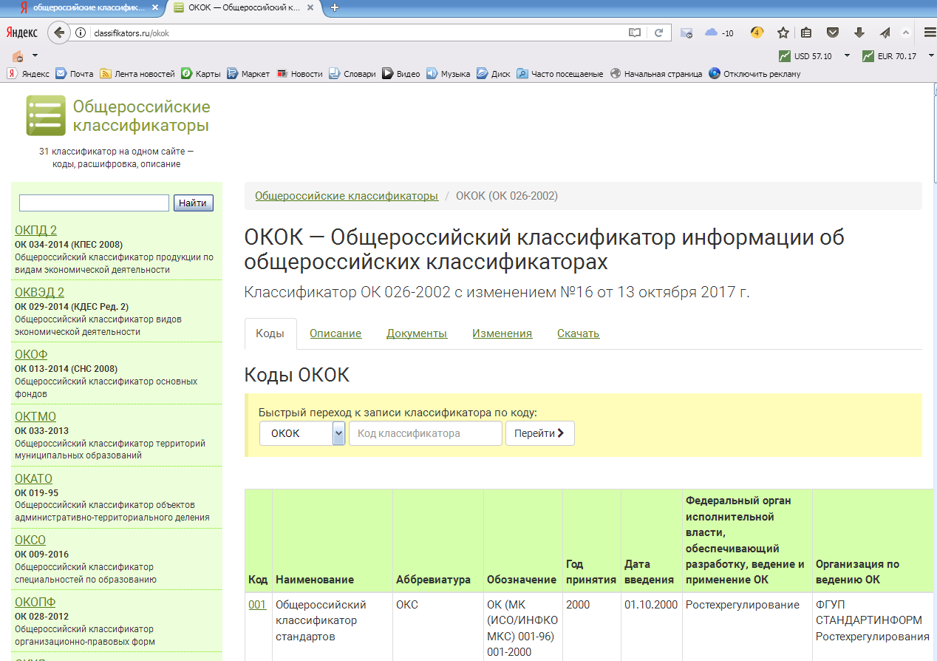

Рисунок 1 – Страница сайта Общероссийские классификаторы

Таблица 1 – ОКОК - Общероссийский классификатор информации об общероссийских классификаторах
Наименование | Аббре-виатура | Обозначение | Год принятия | Дата введения | Федеральный орган исполнительной власти, обеспечивающий разработку, ведение и применение ОК
Общероссийский классификатор стандартов | ОКС | ОК (МК (ИСО/ИНФКО МКС) 001-96) 001-2000 | 2000 | 01.10.2000 | Ростехрегулирование
Общероссийский классификатор услуг населению | ОКУН | ОК 002-93 | 1993 | 01.01.1994 | Ростехрегулирование
Общероссийский классификатор органов государственной власти и управления | ОКОГУ | ОК 006-2011 | 2011 | 01.01.2012 | Росстат
Общероссийский классификатор видов экономической деятельности, продукции и услуг | ОКДП | ОК 004-93 | 1993 | 01.01.1994 | Минэкономразвития России
Общероссийский классификатор продукции | ОКП | ОК 005-93 | 1993 | 01.07.1994 | Ростехрегулирование совместно с федеральными органами исполнительной власти, ответственными за техническую политику по продукции, находящейся в их ведении
Общероссийский классификатор информации по социальной защите населения | ОКИСЗН | ОК 003-99 | 1999 | 01.07.2000 | Ростехрегулирование совместно с Минздравсоцразвития России
Общероссийский классификатор предприятий и организаций | ОКПО | ОK 007-93 | 1993 | 01.07.1994 | Росстат
Общероссийский классификатор специальностей по образованию | ОКСО | ОК 009-2003 | 2003 | 01.01.2004 | Минобрнауки России
Общероссийский классификатор занятий | ОКЗ | ОК 010-93 | 1993 | 01.01.1995 | Минздравсоцразвития России
Общероссийский классификатор управленческой документации | ОКУД | ОК 011-93 | 1993 | 01.07.1994 | Ростехрегулирование совместно с Росархивом, Росстатом, Банком России, Минфином России, Минздравсоцразвития России, Пенсионным фондом Российской Федерации, Минэкономразвития России по соответствующим классам ОКУД
Общероссийский классификатор изделий и конструкторских документов | Класcи-фикатор ЕСКД | ОК 012-93 | 1993 | 01.07.1994 | Ростехрегулирование совместно с федеральными органами исполнительной власти, ответственными за техническую политику по продукции, находящейся в их ведении
Общероссийский классификатор основных фондов | ОКОФ | ОК 013-94 | 1994 | 01.01.1996 | Ростехрегулирование совместно с Росстатом, Минэкономразвития России, Минфином России
Общероссийский классификатор валют | ОКВ | ОК (МК (ИСО 4217) 003-97) 014-2000 | 2000 | 01.07.2001 | Ростехрегулирование совместно с Банком России
Общероссийский классификатор единиц измерения | ОКЕИ | ОК 015-94 (МК 002-97) | 1994 | 01.01.1996 | Ростехрегулирование
Общероссийский классификатор профессий рабочих, должностей служащих и тарифных разрядов | ОКПДТР | ОК 016-94 | 1994 | 01.01.1996 | Минздравсоцразвития России
Общероссийский классификатор специальностей высшей научной квалификации | ОКСВНК | ОК 017-94 | 1994 | 01.07.1995 | Минобрнауки России
Общероссийский классификатор информации о населении | ОКИН | ОК 018-95 | 1995 | 01.07.1996 | Ростехрегулирование
Общероссийский классификатор объектов административно-территориального деления | ОКАТО | ОК 019-95 | 1995 | 01.01.1997 | Росстат
Общероссийский классификатор деталей, изготавливаемых сваркой, пайкой, склеиванием и термической резкой | ОКД | ОК 020-95 | 1995 | 01.07.1996 | Ростехрегулирование
Общероссийский технологический классификатор деталей машиностроения и приборостроения | ОТКД | ОК 021-95 | 1995 | 01.01.1996 | Ростехрегулирование
Общероссийский технологический классификатор сборочных единиц машиностроения и приборостроения | ОТКСЕ | ОК 022-95 | 1995 | 01.01.1997 | Ростехрегулирование
Общероссийский классификатор начального профессионального образования | ОКНПО | ОК 023-95 | 1995 | 01.07.1996 | Минобрнауки России
Общероссийский классификатор экономических регионов | ОКЭР | ОК 024-95 | 1995 | 01.01.1997 | Минэкономразвития России
Общероссийский классификатор стран мира | ОКСМ | ОК (МК (ИСО 3166) 004-97) 025-2001 | 2001 | 01.07.2002 | Ростехрегулирование совместно с Банком России
Общероссийский классификатор информации об общероссийских классификаторах | ОКОК | ОК 026-2002 | 2002 | 01.07.2003 | Ростехрегулирование
Общероссийский классификатор форм собственности | ОКФС | ОК 027-99 | 1999 | 01.01.2000 | Росстат
Общероссийский классификатор организационно-правовых форм | ОКОПФ | ОК 028-99 | 1999 | 01.01.2000 | Росстат
Общероссийский классификатор видов экономической деятельности | ОКВЭД | ОК 029-2001 (КДЕС Ред. 1) | 2007 | 01.01.2003 | Минэкономразвития России
Общероссийский классификатор гидроэнергетических ресурсов | ОКГР | ОК 030-2002 | 2002 | 01.01.2003 | Росэнерго
Общероссийский классификатор видов грузов, упаковки и упаковочных материалов | ОКВГУМ | ОК 031-2002 | 2002 | 01.01.2003 | Росжелдор
Общероссийский классификатор полезных ископаемых и подземных вод | ОКПИиПВ | ОК 032-2002 | 2002 | 01.01.2003 | МПР России
Общероссийский классификатор территорий муниципальных образований | ОКТМО | ОК 033-2005 | 2005 | 01.01.2006 | Росстат
Общероссийский классификатор продукции по видам экономической деятельности | ОКПД | ОК 034-2007 (КПЕС 2002) | 2007 | 01.01.2008 | Минэкономразвития России
Общероссийский классификатор видов экономической деятельности | ОКВЭД | ОК 029-2007 (КДЕС Ред. 1.1) | 2007 | 01.01.2008 | Минэкономразвития России

Таблица 2 – Коды и общероссийские классификаторы (отдельные позиции с примерами)
Код | Расшифровка | Кол-во знаков | Примеры
ИНН | Идентификационный номер налогоплательщика | 10 | 7017170050, 7017108742, 7019012313, 7015520075, 7021057233
ИФНС | Инспекция Федеральной налоговой службы | 4 | 7017 (по г.Томску)
КПП | Код причины постановки на учет | 9 | 701701001, 701702700, 701704781
ОГРН | Основной государственный регистрационный номер | 13 | 1047000309938, 1037739010891,  1035006110083
ОКАТО | Общероссийский классификатор (ОК) объектов административно-территориального деления (по адресу) | 11 | 69401000000  (по г.Томску)
ОКПО | ОК предприятий и организаций | 8 | 53740076, 02351689, 05029824, 47296611
ОКФС | ОК форм собственности | 2 | 12 Федеральная собственность,  14 Муниципальная собственность,  16 Частная собственность,  19 Собственность потребительской кооперации
ОКОПФ | ОК организационно-правовых форм | 2 | 47 Открытые акционерные общества,  60 Акционерные общества,  65 Общества с ограниченной ответственностью,  67 Закрытые акционерные общества,  91 Индивидуальные предприниматели
ОКВЭД | ОК видов экономической деятельности |  | 15.82  36.14

Подготовить ответы для электронного тестирования:
- ИНН – это
  - Индивидуальный номер налогоплательщика
  - Идентификационный номер налогоплательщика
  - Индивидуальный номер налоговой инспекции
  - Идентификационный номер новых организаций
- ИФНС – это
  - Индивидуальный Федеральный номер налогоплательщика
  - Инспекция Федеральной налоговой системы
  - Индивидуальный номер налоговой инспекции
  - Инспекция Федеральной налоговой службы
- Код ИФНС по г.Томску
  - 7015
  - 7016
  - 7017
  - 7018
- КПП – это
  - Код причины постановки на учет налогоплательщика
  - Код предприятий и организаций
  - Классификатор предприятий по месту нахождения
  - Классификатор принадлежащего предприятию имущества
- ОГРН – это
  - Обозначение государственных Российских направлений деятельности
  - Основной государственный регистрационный номер
  - Основной государственный реестр налогоплательщиков
  - Обозначение государственных региональных налоговых служб
- ОКАТО – это
  - Общероссийский классификатор объектов административно-территориального деления
  - Общероссийский классификатор предприятий и организаций
  - Общероссийский классификатор форм собственности
  - Общероссийский классификатор организационно-правовых форм
- ОКПО – это
  - Общероссийский классификатор объектов административно-территориального деления
  - Общероссийский классификатор предприятий и организаций
  - Общероссийский классификатор форм собственности
  - Общероссийский классификатор организационно-правовых форм
- ОКФС – это
  - Общероссийский классификатор объектов административно-территориального деления
  - Общероссийский классификатор предприятий и организаций
  - Общероссийский классификатор форм собственности
  - Общероссийский классификатор организационно-правовых форм
- ОКОПФ – это
  - Общероссийский классификатор объектов административно-территориального деления
  - Общероссийский классификатор предприятий и организаций
  - Общероссийский классификатор форм собственности
  - Общероссийский классификатор организационно-правовых форм
- ОКВЭД – это
  - Общероссийский классификатор видов экономической деятельности
  - Общероссийский классификатор предприятий и организаций
  - Общероссийский классификатор форм собственности
  - Общероссийский классификатор организационно-правовых форм
- ОКЕИ – это
  - Общероссийский классификатор единых идентификационных номеров
  - Общероссийский классификатор единиц измерения продукции и товаров
  - Общероссийский классификатор единиц измерения для бюджетных организаций
  - Общероссийский классификатор единиц измерения

2. Поиск нормативных документов в системе КонсультантПлюс. Изучение отдельных статей Налогового кодекса РФ. Особенности определения налога на доходы физических лиц» – 4 часа

Цель самостоятельной работы: формирование знаний о базовых понятиях по начислению заработной платы и удержаниям из заработной платы НДФЛ.
Рекомендуемые источники: ресурсы Интернет, конспект лекций и практические работы по дисциплине «Налоги и налогообложение».

Задание: изучить отдельные статьи Налогового кодекса, выполнить расчет НДФЛ по исходным данным сотрудников, таблица 3.
Инструкция по выполнению самостоятельной работы:
Открыть КонсультантПлюс. Найти НК РФ. Найти и изучить статьи по НДФЛ, составить краткий конспект в рабочей тетради.
Выполнить расчет НДФЛ согласно исходным данным сотрудников, районный коэффициент соответствует условиям Томской области.
Составить бухгалтерские проводки на начисление зарплаты, удержаниям из зарплаты, выплаты заработной платы из кассы.

Критерии оценки:
Наличие конспекта в рабочей тетради – 1 балл;
Верно выполнены расчеты по исчислению НДФЛ – 3 балла;
Верно составлены корреспондирующие счета по начислению зарплаты и удержаниям с нее – 1 балл;
Максимальный результат –5 баллов.

Таблица 3 – Информация для заполнения справочника сотрудников
Должность | Оклад | Количество детей | Счет затрат | Дата  рождения | Подразделение
Директор (муж) | 12000 | 2 | 26 | 01.05.65 | АУ
Бухгалтер (жен) | 8000 | 2 | 26 | 22.02.70 | АУ
Инженер (муж) | 9000 | 1 | 25 | 12.07.71 | Цех № 1
Рабочий (муж) | 7000 |  | 20 | 01.09.60 | Цех № 1
Рабочий (муж) | 6000 | 1 | 20 | 01.05.80 | Цех № 1

3. Составление блок-схем документального оформления операций покупки и продажи – 4 часа

Цель самостоятельной работы: закрепление знаний о порядке ввода документов в программе 1С:Бухгалтерия для отражения операций поступления и продажи ТМЦ; формирование навыков оформления документации.

Задание: оформить блок-схемы операций покупки и продажи ТМЦ.
Инструкция по выполнению самостоятельной работы:
Оформить схемы в любом редакторе с использованием любых доступных инструментов, а также можно оформить вручную. Схема представляет собой линейную последовательность документов, которые нужно оформить в 1С:Бухгалтерии для отражения операций покупки или продажи товарно-материальных ценностей.
На каждом рисунке в правом верхнем углу ввести служебную информацию: № группы, фамилию, инициалы студента (шрифт Times New Roman, размер – 12 пт).

Требования к содержанию и порядку оформления работы:
Схема оформляется на листе формата А4, ориентация страницы альбомная, печатается на принтере или рисуется от руки, рекомендуется использовать различные цвета, картинки. По желанию студента можно расширить и детализировать схемы, выбрать свой вид структурирования и представления информации на рисунке.

Критерии оценки:
Верная логическая структура схемы – 2 балла;
Дизайн оформления схемы – 1 балл;
Индивидуальность, творческий подход – 2 балла;
Максимальный результат –5 баллов.

После выполнения самостоятельной работы рекомендуется закрепить полученные знания работой с учебными интерактивными мини-тренажерами, представленными по адресу http://LearningApps.org/3088956, http://LearningApps.org/display?v=pdca4d7j317
Тренажеры предлагает установить верную последовательность создания и проведения документов.

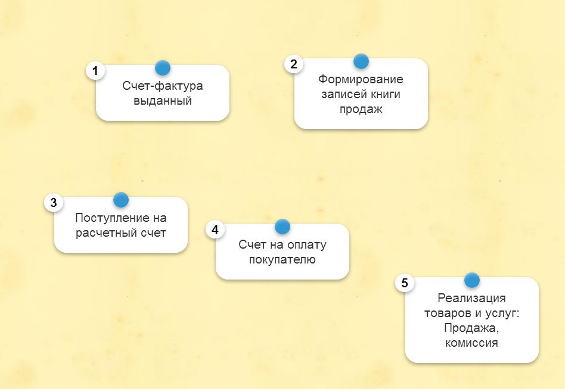
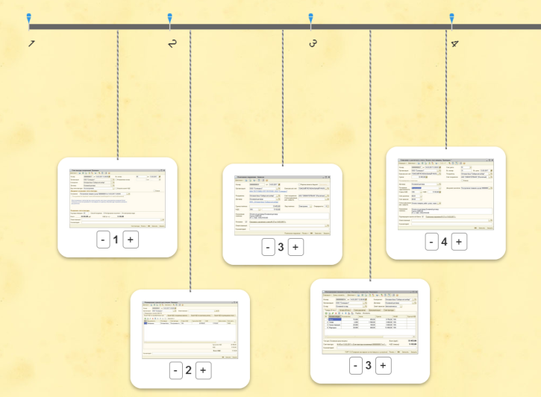
Рисунок 2 – Сеансы работы с тренажерами, последовательность документов в программе 1С:Бухгалтерия

4. Решение ситуационных заданий по расчету амортизации основных средств и нематериальных активов – 4 часа

Цель самостоятельной работы: формирование навыков расчета амортизационных начислений и отражение их на счетах бухгалтерского учета.
Рекомендуемые источники: ресурсы Интернет, конспект лекций и практические работы по ПМ.01 «Ведение бухгалтерского учета имущества организации», информационная база сквозной задачи в 1С:Бухгалтерия.

Задание: рассчитать и начислить амортизацию объектов основных средств и нематериальных активов, составить проводки по начислению амортизации.
Инструкция по выполнению самостоятельной работы:
В рабочей тетради записать формулу начисления амортизации. Переписать в тетрадь таблицы 4,5.
Используя исходные данные по основным средствам и нематериальным активам, представленные в таблицах 4,5:
- составить расчет начисления амортизации основных средств за месяц.
- составить бухгалтерские проводки по начислению амортизации ОС.
- рассчитать итоговую сумму начисленной амортизации по основным средствам;
- составить расчет начисления амортизации нематериальных активов за месяц.
- составить проводки по начислению амортизации НМА.
- рассчитать итоговую сумму начисленной амортизации по нематериальным активам.

Выполнить расчет амортизации за январь по объектам ОС, НМА из своей сквозной задачи в информационной базе 1С:Бухгалтерия. Сверить полученные данные с результатом выполнения регламентной операции в программе 1С:Бухгалтерия, таблица 6.

Критерии оценки:
Верный расчет амортизации ОС – 1,5 балла;
Верный расчет амортизации НМА – 1,5 балла;
Верно подсчитаны итоговые суммы – 1 балл;
Верно составлены бухгалтерские проводки – 1 балл;
Максимальный результат –5 баллов.

Таблица 4 – Остатки основных средств на 01.01.ХХ
№ п/п | Наименование основных средств | Место эксплуатации | Балансовая стоимость, руб. | Норма амортизации годовая, %
1 | Здание кирпичное | Цех | 720000 | 2,5
2 | Здание кирпичное | Офис | 980000 | 2,5
3 | Станок ДУ - 4 | Цех | 27000 | 20,0
4 | Токарный станок | Цех | 120000 | 18,0
5 | Компьютер | Офис | 45000 | 12,5
6 | Компьютер | Офис | 42000 | 12,5
 | Итого: |  | ?

Таблица 5 – Остатки нематериальных активов на 01.01.ХХ
№ п/п | Наименование | Срок полезного использования | Первоначальная стоимость | Амортизация
1 | Лицензия на производство нового виды продукции | 3 года | 4500
2 | Право пользования землей | Бессрочно | 6000
3 | Компьютерная программа | 5 лет | 8000
 | Итого: |  | ? | ?

Таблица 6 – Остатки по внеоборотным активам: ОС и НМА (счета 01,02, 04, 05)
№ п/п | Наименование | Подраз-деление | Счет затрат  (по начисл. аморти-зации) | Первона-чальная стоимость | Сумма амортизации | СПИ
1 | Здание конторы | АУ | 26 | 960000 | 360000 | 480
2 | Здание цеха | Цех № 1 | 25 | 1800000 | 1080000 | 600
3 | Холодильник «Русь 500» | Цех № 1 | 25 | 42000 | 8400 | 120
4 | Плита М43 | Цех № 1 | 25 | 43200 | 10800 | 96
5 | Тестомесильная машина | Цех № 1 | 25 | 48000 | 24000 | 96
6 | Тестораскаточная машина | Цех № 1 | 25 | 46080 | 4800 | 96
7 | Персональный компьютер | АУ | 26 | 19800 |  | 36
8 | МФУ | АУ | 26 | 21600 | 6000 | 36
 | Итого по ОС |  |  | 2980680 | 1494000
9 | Программное обеспечение | АУ | 26 | 14400 | 3600 | 48

Результаты проведения регламентных операций по начислению амортизации основных средств и нематериальных активов за январь в информационной базе 1С:Бухгалтерия представлены на рис.3,4.

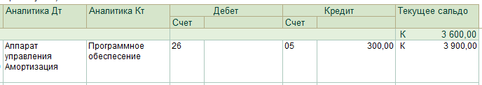
Рисунок 3 – Начисление амортизации НМА
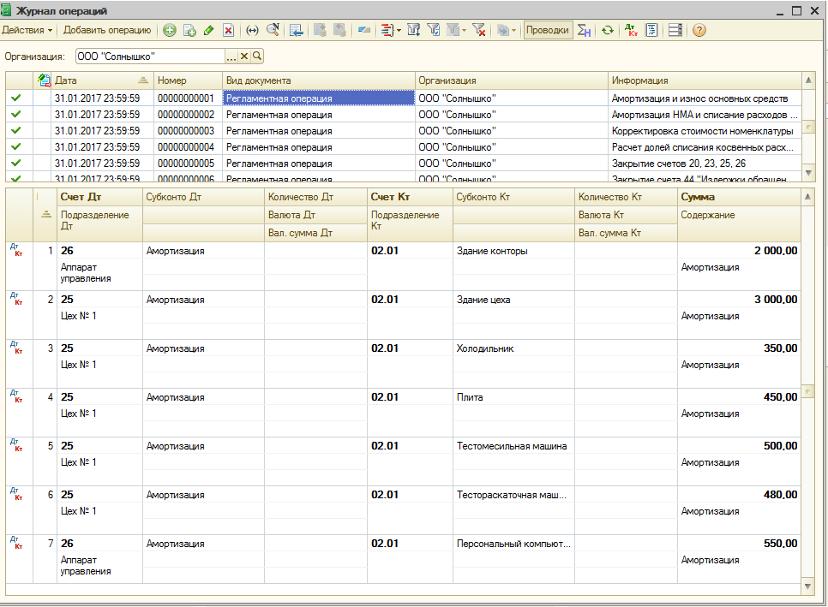

Рисунок 4 – Начисление амортизации ОС

5. Решение ситуационных заданий по определению финансового результата по счетам «Продажи», «Прочие доходы и расходы» – 6 часов

Цель самостоятельной работы: закрепление знаний о формировании финансовых результатов по операциям реализации товарно-материальных ценностей.
Рекомендуемые источники: ресурсы Интернет, конспект лекций и практические работы по ПМ.01 «Ведение бухгалтерского учета имущества организации», информационная база сквозной задачи в 1С:Бухгалтерия.

Задание: Выполнить расчет финансовых результатов по всем операциям реализации ОС, НМА, товаров, продукции, используя свою базу 1С:Бухгалтерия и журнал хозяйственных операций за январь. Сверить полученные результаты с программой 1С.
Инструкция по выполнению самостоятельной работы:
Прочитать условие задач, представленных ниже.
Рассчитать по каждой задаче финансовый результат.
Сверить полученные результаты со своей информационной базой 1С:Бухгалтерия.
Результаты проведения данных хозяйственных операций в программе 1С:Бухгалтерия представлены на рис.5-15.

Требования к содержанию и порядку оформления работы:
Решение задач оформляется в рабочей тетради. Условие задач переписывать не нужно.
Критерии оценки:
Верно составлены проводки по хозяйственным операциям – 3 балла;
Верно рассчитаны суммы – 2 балла;
Максимальный результат –5 баллов.

Информационная база организации. Хозяйственные операции за январь (выборочно, операции реализации)

1. 06.01 Продано МФУ фирме ОАО «Витязь» за 18880 руб., в том числе НДС 2880 руб.

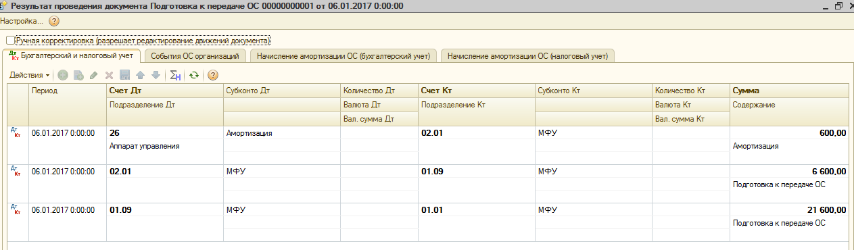

Рисунок 5 – Подготовка к передаче ОС

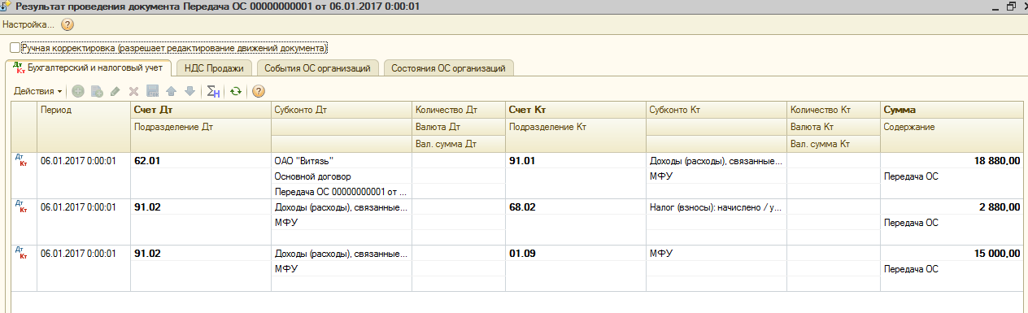

Рисунок 6 – Передача ОС

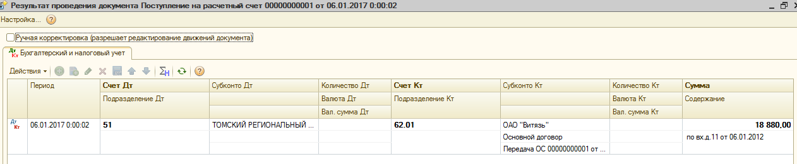

Рисунок 7 – Поступление на расчетный счет

2. 12.01 Продан объект НМА – программное обеспечение фирме «Ритек» за 14160 руб., в том числе НДС 2160 руб.
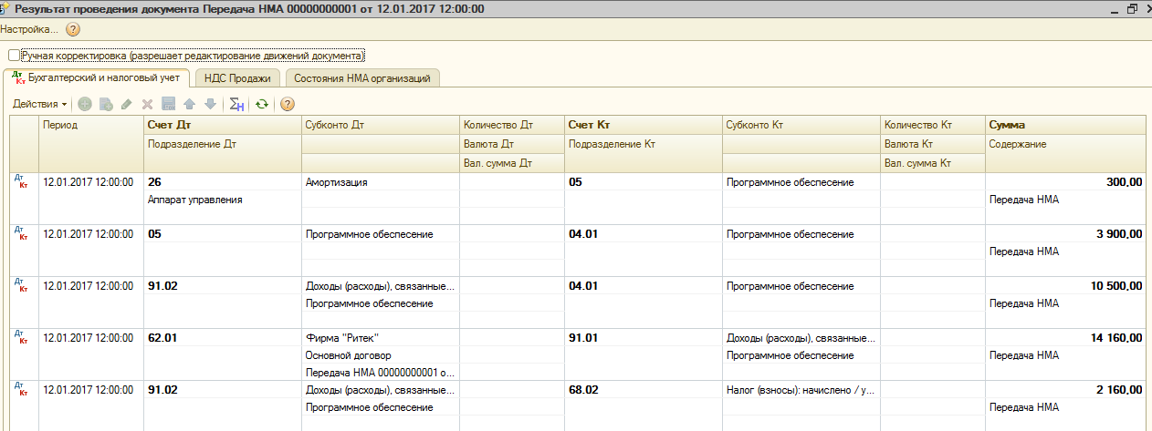

Рисунок 8 – Передача НМА

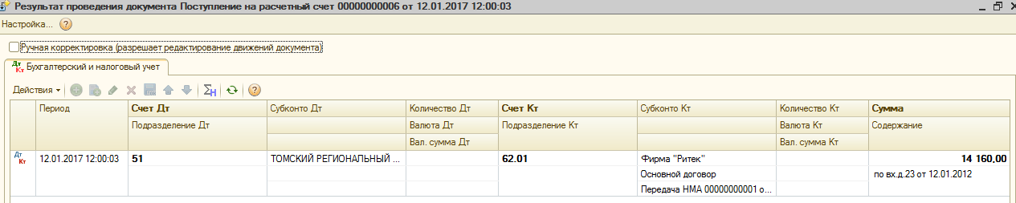

Рисунок 9 – Поступление на расчетный счет

3. 21.01. Продажа продукции ИП «СМАК»
Печенье 50 кг на сумму 6490 руб., в т.ч. НДС 18% 990 руб.,
Пряники 80 кг на сумму 12272 руб., в т.ч. НДС 18% 1872 руб.

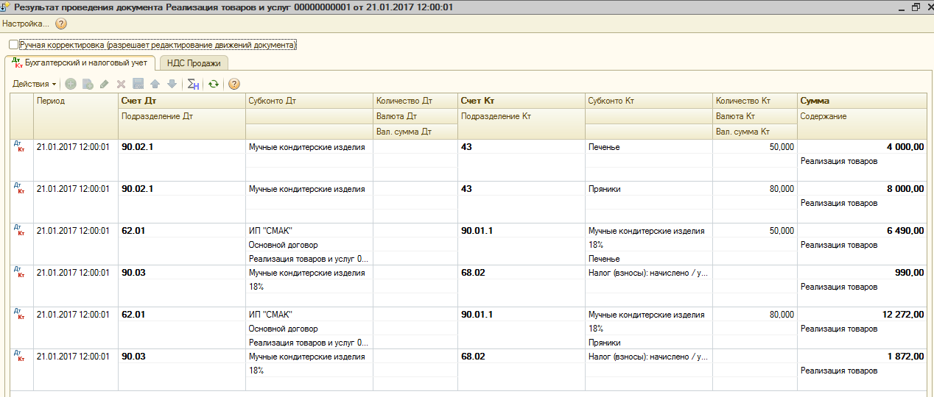

Рисунок 10 – Реализация продукции

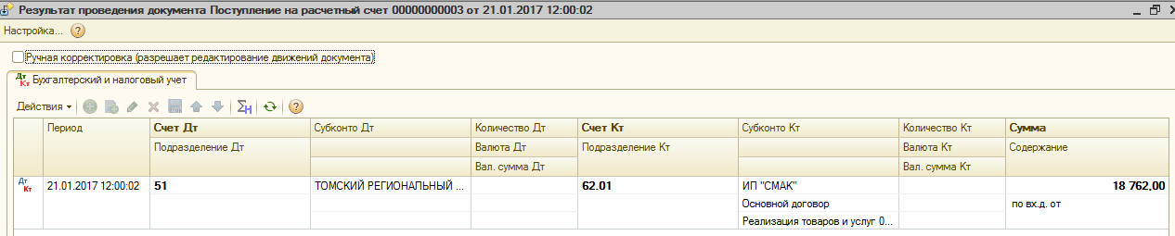

Рисунок 11 – Поступление на расчетный счет

4. 22.01. Продажа продукции ОАО «Сладкоежка»
Печенье 380 кг на сумму 49324 руб., в т.ч. НДС 18% 7524 руб.,
Пряники 250 кг на сумму 38350 руб., в т.ч. НДС 18% 5850 руб.

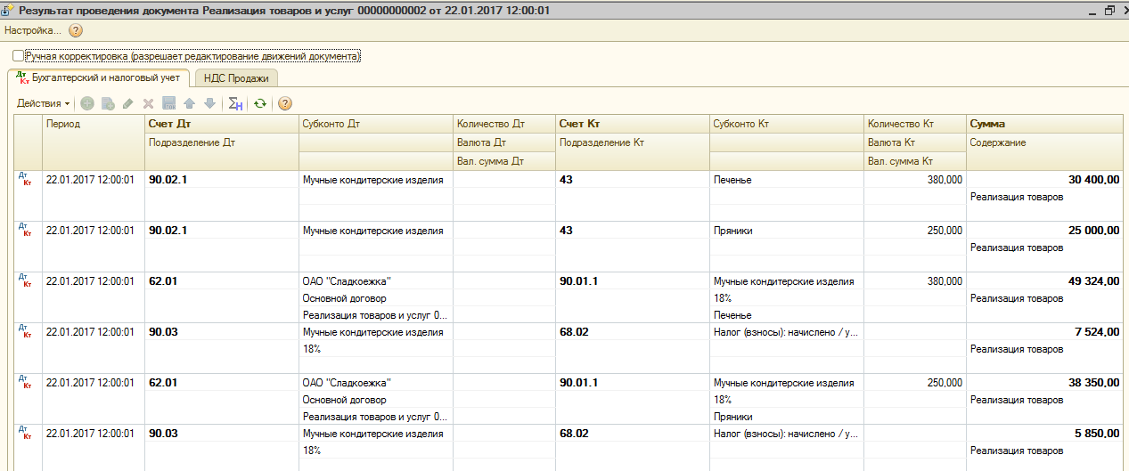

Рисунок 12 – Реализация продукции

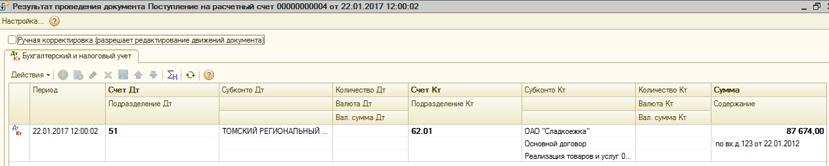

Рисунок 13 – Поступление на расчетный счет

5. 26.01. Продажа товаров ОАО «Сладкоежка»
Карамель 70 кг на сумму 7764,40 руб., в т.ч. НДС 18% 1184,40 руб.,
Конфеты шоколадные 50 кг на сумму 8555 руб., в т.ч. НДС 18% 1305 руб.
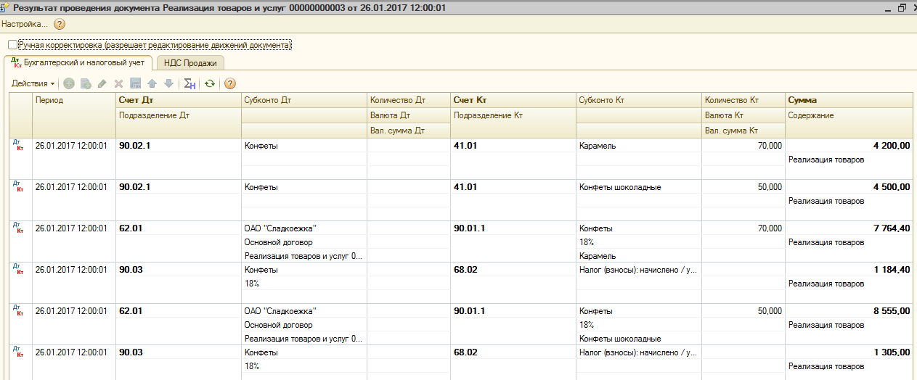

Рисунок 14 – Реализация товаров

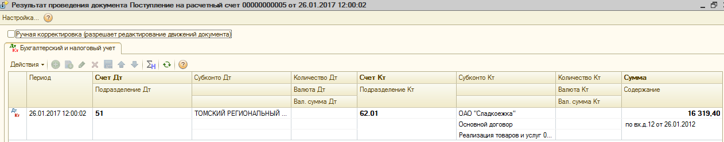

Рисунок 15 – Поступление на расчетный счет

6. Особенности начисления страховых взносов во внебюджетные фонды. Решение ситуационных заданий по начислению заработной платы – 4 часа

Цель самостоятельной работы: закрепление знаний о начислении заработной платы и страховых взносов во внебюджетные фонды.
Рекомендуемые источники: ресурсы Интернет, конспект лекций и практические работы по ПМ.01 «Ведение бухгалтерского учета имущества организации», информационная база сквозной задачи в 1С:Бухгалтерия.

Задание: Выполнить начисление зарплаты, рассчитать и удержать НДФЛ. Выполнить начисление страховых взносов.
Инструкция по выполнению самостоятельной работы:
Выполнить начисление зарплаты каждому сотруднику. Исходные данные представлены в таблице 7.
Рассчитать и удержать НДФЛ.
Выполнить начисление страховых взносов каждому сотруднику.
Сверить полученные результаты со своей информационной базой 1С:Бухгалтерия.
Результаты проведения данных хозяйственных операций в программе 1С:Бухгалтерия представлены на рис.16-18.

Требования к содержанию и порядку оформления работы:
Решение задач оформляется в рабочей тетради.

Критерии оценки:
Верно составлены бухгалтерские проводки – 1 балл;
Верно рассчитаны суммы НДФЛ – 2 балла;
Верно рассчитаны суммы страховых взносов – 2 балла;
Максимальный результат –5 баллов.

Таблица 7 – Данные справочника сотрудников
Должность | Оклад | Количество детей | Счет затрат | Дата  рождения | Подразделение
Директор (муж) | 12000 | 2 | 26 | 01.05.65 | АУ
Бухгалтер (жен) | 8000 | 2 | 26 | 22.02.70 | АУ
Инженер (муж) | 9000 | 1 | 25 | 12.07.71 | Цех № 1
Рабочий (муж) | 7000 |  | 20 | 01.09.60 | Цех № 1
Рабочий (муж) | 6000 | 1 | 20 | 01.05.80 | Цех № 1

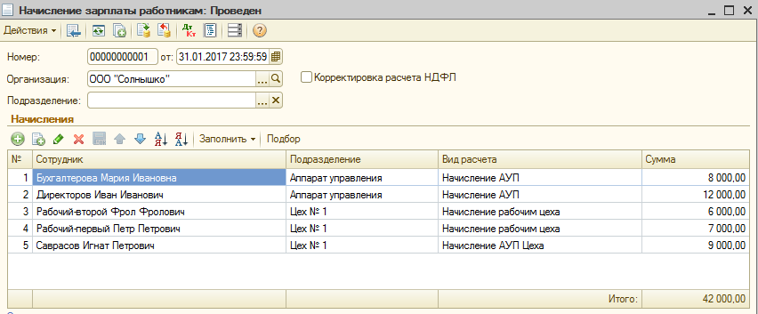

Рисунок 16 – Документ Начисление зарплаты

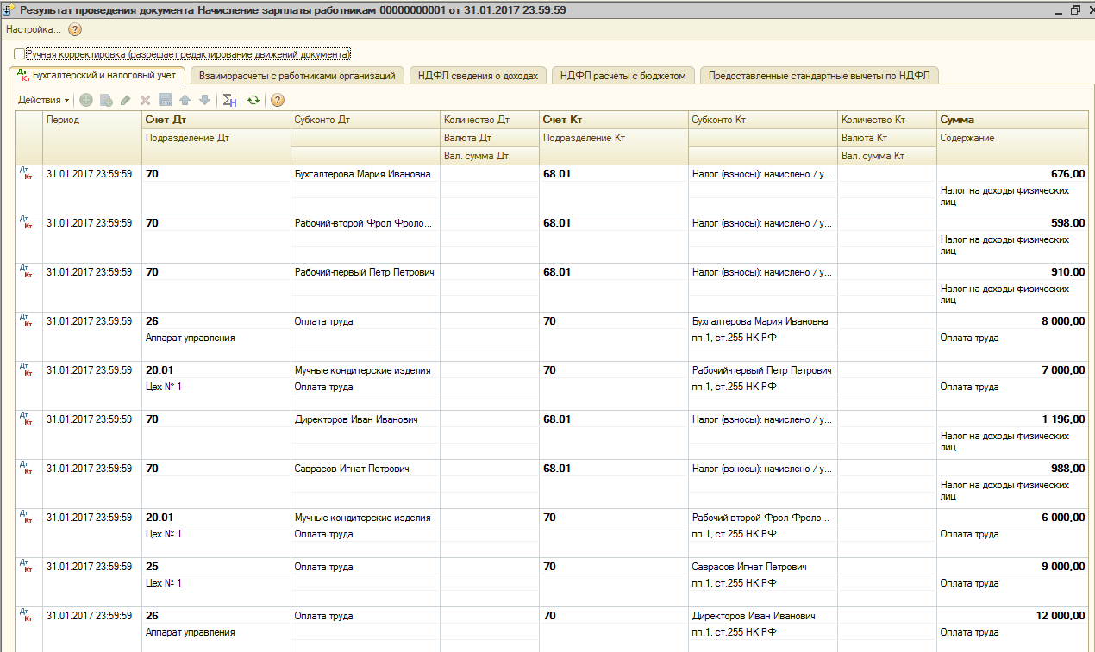

Рисунок 17 – Результаты проведения документа Начисление зарплаты

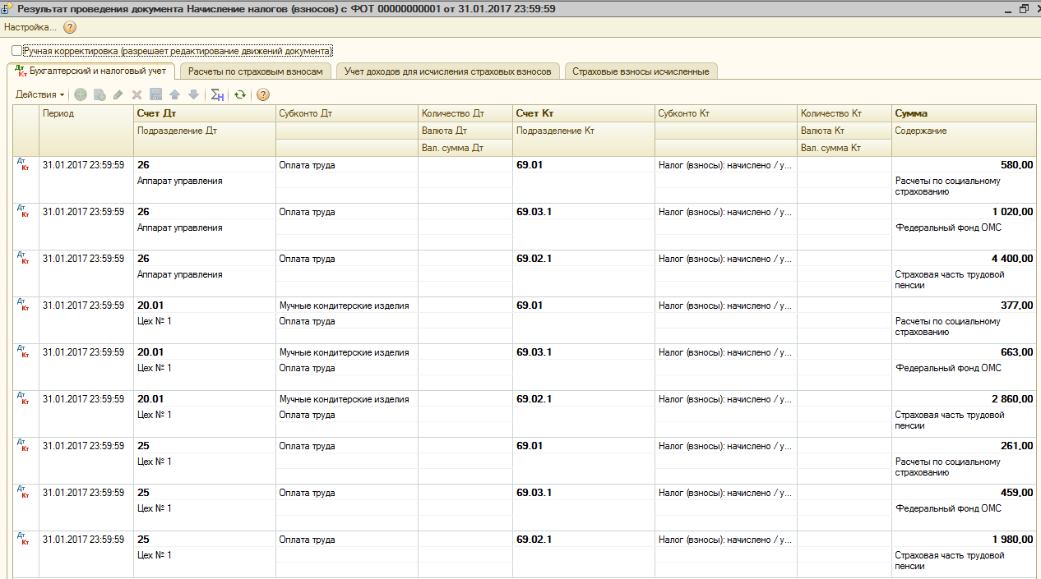

Рисунок 18 – Результаты проведения документа Начисление налогов с ФОТ

7. Изучение вопроса «Себестоимость продукции, распределение и списание косвенных расходов» – 6 часов

Цель самостоятельной работы: закрепление знаний о себестоимости продукции; формирование навыков расчета себестоимости.
Рекомендуемые источники: методические рекомендации по выполнению ВКР.

Задание: изучить теоретический материал по себестоимости продукции, выполнить расчет согласно своему варианту

Инструкция по выполнению самостоятельной работы:
Используя методические указания, представленные ниже, организовать расчет ряда показателей по себестоимости продукции в электронных таблицах Excel. Расчет выполнить согласно своему варианту. Пример организации расчета в Excel представлен на рис.19.

Критерии оценки:
Верная логическая структура таблицы, схемы – 2 балла;
Дизайн оформления – 1 балл;
Индивидуальность, творческий подход – 2 балла;
Максимальный результат –5 баллов.

Понятие себестоимости продукции и калькуляция затрат

Себестоимость продукции является одним из основных показателей, определяющих эффективность работы предприятия, так как рост или снижение себестоимости влияет на получение прибыли и в целом на финансовое положение предприятия.
В условиях конкуренции на рынке товаров, работ и услуг, когда цены на товары устанавливаются не производителем, а рынком под влиянием спроса и предложения на них, еще более актуальным становится расчет реальной себестоимости предприятия. И на первый план выдвигаются задачи снижения себестоимости выпускаемой продукции, что в свою очередь не должно отразиться на ее качестве.
Расчет себестоимости продукции производится в процессе калькуляции. Под калькуляцией себестоимости продукции понимают расчет затрат, связанных с ее производством, по предприятию в целом, по видам изделий и на единицу продукции. Другими словами, калькуляция – это способ группировки и расчета всех затрат, формирующих себестоимость продукции. Чтобы составить калькуляцию затрат на единицу продукции, нужно сумму каждого вида затрат по данному виду продукции разделить на ее количество.

Расчет себестоимости готовой продукции и калькуляции затрат
В цехе №1 мебельной фабрики изготовляют книжные шкафы, а в цехе №2 – книжные полки. В течение месяца отражены операции, связанные с производством продукции (табл. 8).
Задание
- Определить сумму прямых и косвенных затрат на изготовление изделий.
- Списать косвенные расходы на себестоимость изделий пропорционально прямым затратам.
- Определить себестоимость одного изделия и составить калькуляцию затрат на единицу изделия.

Таблица 8 – Журнал операций
№ п/п | Содержание операции | Сумма, руб. | Дебет | Кредит
1 | Списаны древесно-стружечные плиты на изготовление:  шкафов  полок | 15000  10000
2 | Списано стекло на изготовление:  шкафов  полок | 3000  2000
3 | Списана фурнитура на изготовление:  шкафов  полок | 600  400
4 | Начислена заработная плата рабочим:  цеха №1  цеха №2 | 36000  24000
5 | Начислены страховые взносы во внебюджетные фонды от заработной платы сотрудников (30%):  цеха №1  цеха №2 | 10800  7200
6 | Начислена амортизация оборудования:  в цехе №1  в цехе №2 | 2400  1600
7 | Начислена амортизация основных средств общепроизводственного назначения | 1300
8 | Начислена заработная плата обслуживающему персоналу | 12000
9 | Начислены страховые взносы во внебюджетные фонды от заработной платы обслуживающего персонала | 3600
10 | Начислена заработная плата администрации | 16000
11 | Начислены страховые взносы во внебюджетные фонды от заработной платы администрации | 4800
12 | Акцептован счет за коммунальные услуги | 2700
13 | Акцептован счет за установку компьютера в бухгалтерии | 1700
14 | Списаны общепроизводственные расходы на изготовление:  шкафов  полок | ?  ?
15 | Списаны общехозяйственные расходы на изготовление:  шкафов  полок | ?  ?
16 | Списана на склад готовая продукция:  шкафов (35 изделий)  полок (90 изделий) | ?  ?
- Определяем сумму прямых затрат на изготовление каждого вида изделий и рассчитываем соотношение прямых затрат по каждому виду изделий (табл. 9).

Таблица 9 – Прямые затраты
Наименования затрат | Сумма прямых затрат на изготовление
 | шкафов, руб. | полок, руб.
Материалы | 18600 | 12400
Заработная плата сотрудников цеха | 36000 | 24000
Cтраховые взносы во внебюджетные фонды от заработной платы сотрудников цеха | 10800 | 7200
Амортизация | 2400 | 1600
Итого | 67800 | 45200

- Сумма всех прямых затрат на изготовление двух видов изделий составила 67800 + 45200 = 113000 руб. На оба вида изделий она будет распределена в пропорции 60,00% (67800 руб.) и 40,00% (45200 руб.).
Для расчета суммы косвенных затрат нужно собрать суммы по счетам 25 и 26.

Д 25 К |  |  | Д 26 К
7) 1300 |  |  | 10) 16000
8) 12000 | 14) 19600 |  | 11) 4800 | 15) 22500
9) 3600 |  |  | 13) 1700
12) 2700
19600 | 19600 |  | 22500 | 22500

Сумма общепроизводственных затрат составила 19600 руб., сумма общехозяйственных затрат – 22500 руб. Общая сумма косвенных затрат составила 42100 руб.

- Распределение косвенных затрат по видам изделий производится в пропорции к прямым затратам. На оба вида изделий косвенные затраты распределяются в пропорции 60% и 40% соответственно (табл. 10).

Таблица 10 – Косвенные затраты
Счет | Сумма косвенных затрат | Сумма косвенных затрат на изготовление
 |  | шкафов, руб. (60%) | полок, руб. (40%)
25 | 19600 | 11760 | 7840
26 | 22500 | 13500 | 9000
Итого | 42100 | 25260 | 16840

- Для расчета себестоимости одного изделия необходимо сумму прямых и косвенных затрат разделить на количество всех изделий (табл. 11).

Таблица 11 – Затраты на изготовление продукции
Показатели | Сумма затрат на изготовление
 | шкафов, руб. | полок, руб.
Прямые затраты | 67800 | 45200
Косвенные затраты | 25260 | 16840
Итого | 93060 | 62040
Количество изделий | 35 | 90
Себестоимость одного изделия | 2658,86 | 689,33

Себестоимость продукции определяется как сумма прямых и косвенных затрат, необходимых для изготовления изделий.

5. Для расчета калькуляции затрат на единицу изделия необходимо сумму каждого вида затрат разделить на количество изделий (табл. 12).

Таблица 12 – Калькуляция затрат
Показатели | Сумма затрат на изготовление
 | шкафов, руб. | полок, руб.
Количество изделий | 35 | 90
Материалы | 531,43 | 137,78
Заработная плата | 1028,57 | 266,67
Cтраховые взносы во внебюджетные фонды | 308,57 | 80,00
Амортизация | 68,57 | 17,78
По счету 25 | 336,00 | 87,11
По счету 26 | 385,71 | 100,00
Себестоимость одного изделия | 2658,86 | 689,33

Калькуляция затрат показывает, какого вида затраты и в каком объеме включаются в себестоимость одного изделия. Калькуляция позволяет анализировать структуру и состав затрат, а также на основе анализа находить резервы снижения себестоимости продукции.

Таблица 13 – Исходные данные: суммы, количество изделий (по вариантам)
Вариант | Номер операции, суммы по данной операции
 | №1 | № 2 | № 3 | № 4 | № 6 | № 7 | № 8 | № 10 | №12 | № 13 | № 16
1 | 15500, 10500 | 2600, 1500 | 650, 450 | 30000, 20000 | 2500, 1700 | 1000 | 12200 | 16100 | 2800 | 17300 | 25,  80
2 | 15800, 10800 | 3100, 2100 | 700, 500 | 31000, 22000 | 2600, 1800 | 1100 | 12400 | 16300 | 3000 | 17600 | 28,  82
3 | 16000, 11000 | 3300, 1500 | 750, 550 | 33000, 26000 | 2700, 1900 | 1200 | 12600 | 16500 | 3200 | 17800 | 31,  89
4 | 16300, 11200 | 3600, 2200 | 800, 600 | 35000, 28000 | 2800, 2000 | 1300 | 12800 | 16700 | 3400 | 17900 | 36,  92
5 | 16500, 11400 | 3700, 2500 | 850, 650 | 37000, 30000 | 2900, 2100 | 1400 | 13000 | 16900 | 3500 | 18100 | 39,  95
6 | 16700, 11700 | 4000, 2700 | 900, 700 | 40000, 31000 | 3000, 2200, | 1500 | 13200 | 17100 | 3700 | 18300 | 43,  98
7 | 16900, 11800 | 4100, 2800 | 950, 750 | 42000, 33000 | 3100, 2300 | 1600 | 13400 | 17300 | 3900 | 18500 | 47, 102
8 | 17000, 12000 | 4200, 2600 | 1000, 800 | 45000, 34000 | 3200, 2400 | 1700 | 13600 | 17500 | 4000 | 18700 | 50, 110
9 | 17100, 12200 | 4400, 3000 | 1050, 850 | 47000, 36000 | 3300, 2500 | 1800 | 13800 | 17700 | 4200 | 19000 | 53, 115
10 | 17300, 12500 | 4500, 3100 | 1100, 900 | 50000, 38000 | 3400, 2600 | 1900 | 14000 | 17900 | 4400 | 19200 | 55, 120

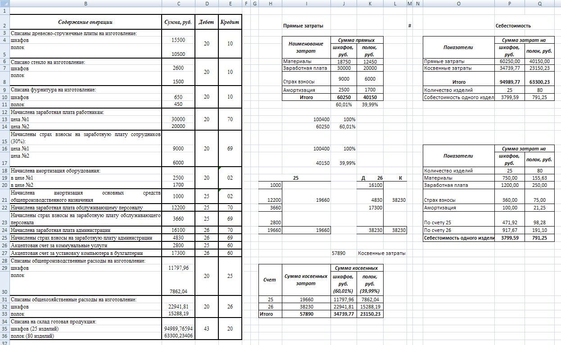

Рисунок 19 – Пример организации расчета себестоимости в Excel

8. Подготовка к тестированию – 4 часа

Цель самостоятельной работы: приготовиться к контрольному электронному тестированию в программе «Экзаменатор».

Рассмотреть все вопросы, приготовиться к электронному тестированию.
Работа оценивается по системе зачет/незачет. При условии написания контрольного тестирования на уроке на оценку «3, 4, 5» самостоятельная работа засчитывается, в противном случае студент должен продолжать готовиться самостоятельно.
Используя свою информационную базу организации в программе 1С:Бухгалтерия, рассмотреть все вопросы, приготовиться к электронному тестированию.

Автоматизация бухгалтерского учета в программе 1С:Бухгалтерия предприятия 8

- Программа 1С:Бухгалтерия предприятия 8 предназначена для…
  - автоматизации бухгалтерского учета
  - автоматизации различных отраслей экономической деятельности
  - автоматизации кадрового учета
  - автоматизации торговых и складских операций
- Вам необходимо запустить программу для ведения бухгалтерского учета. Вы выберите режим…
  - 1С:Предприятие
  - Конфигуратор
  - Торговля Склад
  - Монитор
- Если программа запущена монопольно, это означает…
  - программа работает с базой данных только одного предприятия
  - другие пользователи не имеют доступа к базе данных
  - программа использует только один план счетов
  - при запуске программы не запрашивается пароль
- Для начала ведения учета в программе, для корректного заполнения начальных справочных данных и остатков можно использовать
  - Стартовый помощник
  - Помощник бухгалтера
  - Помощник ввода начальных остатков и проводок
  - нет такой возможности в программе
- Объект помечен на удаление, что произойдет, если вы снова попытаетесь пометить его на удаление
  - программа снимет с объекта пометку на удаление
  - все останется без изменений
  - помеченный объект будет удален
  - такое действие невозможно
- Цвет строки счета в плане счетов, показывающий, что проводку можно сделать только по субсчетам данного счета
  - красный
  - голубой
  - желтый
  - все счета в плане счетов имеют одинаковый цвет
- Режим работы программы "Конфигуратор" предназначен для
  - соответствия программы с системой Windows
  - настройки программы под ведение бухгалтерского учета на конкретном предприятии
  - настройки программы под технические возможности компьютера
  - введения начальной информации о предприятии и его хозяйственных средствах
- Рабочая дата в программе 1С:Бухгалтерия предприятия 8
  - украшает нижний правый угол экрана
  - отчетность формируется по состоянию на рабочую дату
  - рабочая дата вносится в дату документа при создании нового документа
- Необходимо изменить рабочую дату в программе. Это можно сделать…
  - Журнал операций, нажать кнопку Интервал видимости
  - Файл/Рабочая дата
  - Сервис/Параметры/Общие/Рабочая дата
  - Сервис/Сведения об организации
- Необходимо ввести сведения о своей организации (наименование, ИНН, КПП, вид деятельности, адрес и др.). Это можно сделать…
  - Файл/Организации
  - Предприятие/Организации
  - Окна/Сведения об организации
  - Документы/Сведения об организации
- Вводить в справочники новые группы и элементы можно…
  - перед началом ввода операций, проводок и документов, содержащих элементы справочников
  - непосредственно при вводе операций, проводок и документов, содержащих элементы справочников
  - группы должны быть введены только перед началом ввода операций, проводок и документов из меню "Справочники", а элементы могут быть добавлены в ходе работы с операциями, проводками и документами
  - справочники можно заполнять как до, так и во время ввода операций, проводок и документов
- При вводе нового элемента в справочник программа выдает сообщение "Код не уникален". Для ввода данного элемента в справочник необходимо…
  - изменить наименование элемента
  - изменить код элемента
  - установить для пользователя соответствующие права в конфигураторе
  - для ввода элемента использовать другой справочник
- В один справочник можно ввести несколько элементов с одинаковыми наименованиями
  - да
  - нет
  - можно для конечных элементов
  - можно для групповых элементов
- Справочники в программе предназначены для…
  - введения в программу справочной информации
  - организации аналитического учета
  - целей, предназначенных в ответах 1 и 2
  - получения регламентированных отчетов
- Установить интервал видимости операций в журнале операций можно…
  - Журнал операций/Установить интервал дат
  - Сервис/параметры
  - Предприятие/установить интервал
  - Отчеты/установить интервал
- Необходимо ввести начальные остатки на момент начала ведения бухгалтерского учета с помощью программы. Следует сделать…
  - ввести начальные остатки в виде обычных проводок за текущий период с вспомогательным счетом 000
  - ввести начальные остатки в виде обычных проводок за предшествующий период, в которых одним из корреспондирующих счетов является вспомогательный счет
  - использовать документ программы "Ввод начальных остатков"
  - ввести односторонние проводки за предшествующий период
- Вы удалили операцию из журнала операций. Проводки этой операции сохранятся
  - нет
  - да
  - да, если вы ввели данную операцию независимо от ее проводок
  - нет, если данные проводки введены к нескольким операциям
- Вы хотите отредактировать ранее введенную проводку. Следует…
  - открыть Журнал операций/Результат проведения документа, отметить режим «Ручная корректировка»
  - открыть журнал «Общий»
  - открыть Журнал проводок
  - верны ответы 1 и 3
- Пиктограмма операции в журнале операций перечеркнута крестом, это означает…
  - операция помечена на удаление
  - операция введена на этапе конфигурирования
  - операция содержит проводки, которые выключены
  - операция не имеет проводок
- В одной операции (одном документе) можно ввести проводки с разными датами
  - да
  - нет
  - да, только для типовых операций
  - нет, только для сложных проводок
- Несколько операций помечены на удаление. Удалить эти операции можно…
  - установить курсор по очереди на каждую из этих операций, и нажать Del
  - Сервис/Удаление помеченных объектов
  - Документы/Удаление помеченных объектов
  - Операции/Удаление помеченных объектов
- Выполнить пересчет итогов за квартал можно…
  - Операции/Управление итогами
  - Сервис/Управление бухгалтерскими итогами
  - Журнал/ Управление бухгалтерскими итогами
  - Файл/ Управление итогами
- В журнале операций нужно ввести новую операцию, последовательность действий:
  - Журнал операций/Добавить, выбрать нужный документ из списка
  - Документы, выбрать нужный документ
  - нажать на клавиатуре клавишу + (Плюс)
  - Общий журнал и выполнить: Действия/Открыть
- Использование документов в программе позволяет…
  - автоматически формировать проводки по хозяйственным операциям
  - печатать бланки первичных документов
  - справедливы ответы 1 и 2
  - печатать бланки внешней отчетности
- Документ помечен на удаление. Его можно восстановить
  - нет
  - только при контроле на ссылочную целостность
  - только в режиме конфигурирования.
  - да, нажав клавишу Del
- Вы хотите ввести новый документ, с этой целью можно скопировать уже существующий однотипный документ
  - да
  - нет
  - только при условии, что документ не проведен
  - только при выполнении действия "Ввод на основании"
- Вы сделали документ не проведенным. Что произошло с проводками, ранее сформированными данным документом?
  - проводки удалились
  - проводки помечены на удаление
  - проводки сохранились, но перестали влиять на итоги
  - проводки остались без изменений
- Для какой цели в программе применяется режим "Ввод на основании"?
  - программа не имеет режима "Ввода на основании"
  - для формирования проводок на основании ранее введенных документов
  - для формирования документов на основании типовой операции
  - для ввода документов на основании ранее сформированного документа
- Может ли один документ помещаться в разных журналах документов одновременно?
  - документ может помещаться только в одном журнале соответствующего типа
  - документ может помещаться в любом журнале по выбору пользователя
  - документ может помещаться в журнале операций и в соответствующем журнале по направлениям учета (например, кассовые документы, документы покупателей и др.)
  - документ при вводе попадает во все журналы программы
- В программе 1С: Бухгалтерия предприятия 8 имеются следующие журналы (отметить неверный ответ):
  - Журнал операций
  - Общий журнал
  - Журнал кассовых документов
  - Журнал документов поставщиков
- Чем документ отличается от произвольной операции? (отметить неверный ответ):
  - у документа есть печатная форма
  - в документе сохраняются реквизиты, а не только проводки
  - документ вводится в соответствии с ранее заданным шаблоном, а операцию необходимо полностью вводить вручную
  - нет никаких отличий
- С любым документом можно сделать следующее:
  - переместить в другой журнал
  - напечатать на принтере
  - изменить проводки
  - изменить значения реквизитов документа
- В отчетах применяется кнопка "Обновить"…
  - для перехода к новому отчету, детализирующему информацию данного отчета
  - для изменения периода формирования отчета
  - для перехода к режиму редактирования данных отчета
  - для изменения отчета в соответствии с изменениями учетных данных после формирования отчета
- Вы сформировали отчет "Оборотно-сальдовая ведомость". Дана ли в этом отчете информация о счетах, имеющих нулевые остатки на начало и конец отчетного периода?
  - да.
  - нет
  - такую информацию можно получить только при детализации отчета
  - только при условии, что оборот по дебету или кредиту этого счета отличен от нуля
- Вы хотите сформировать отчет "Оборотно-сальдовая ведомость по счету". Для каких счетов имеется такая возможность?
  - для всех счетов, введенных в план счетов
  - формирование такого отчета в программе не предусмотрено
  - только для тех счетов, у которых в плане счетов подключено субконто
  - только для тех счетов, которые имеют сальдо на начало и конец отчетного периода
- Вы сформировали отчет "Кассовая книга" за конкретную дату. Какая информация будет выведена в этом отчете?
  - все данные по дебету счета 50 за выбранную дату
  - все данные по счетам 50 и 51 за выбранную дату
  - все данные по кредиту счета 50 за выбранную дату
  - справедливы ответы 1 и 3
- В окне календаря вы воспользовались кнопкой > . К какому периоду произошел переход в календаре?
  - к предыдущему месяцу
  - к следующему месяцу
  - к предыдущему году
  - к следующему году
- Данные, которые являются исходными для отчетности
  - реквизиты документов
  - проводки проведенных документов
  - проводки произвольных операций
  - проводки типовых операций
- Виды отчетов, имеющиеся в программе 1С:Бухгалтерия предприятия 8
  - технологические
  - произвольные
  - нестандартные
  - регламентированные
- Объекту «Журнал» соответствует понятие
  - список документов одного или нескольких видов
  - список документов одного вида
  - папка с документами одного вида
  - папка с документами одного или нескольких видов
- Понятию «Контрагенты» соответствует…
  - поставщики, покупатели и прочие внешние юридические и физические лица
  - поставщики
  - покупатели
  - только юридические лица
- Чтобы выполнить ввод на основании следует установить курсор на «документ-потомок» и нажать…
  - Пиктограмма «Ввести на основании»
  - Действия/Ввести на основании
  - В контекстном меню выбрать «Ввести на основании»
  - Справедливы все ответы
- По операции «Продажа ТМЦ» отметить верную последовательность документов
  - Счет, Реализация, Счет-фактура выданная, Поступление на расчетный счет, Запись книги продаж
  - Счет, Счет-фактура выданная, Запись книги продаж, Поступление на расчетный счет
  - Счет-фактура выданная, Запись книги продаж, Выписка
  - Счет, Отгрузка, Запись книги продаж, Поступление на расчетный счет
- По операции «Покупка ТМЦ» отметить верную последовательность документов
  - Поступление, Запись книги покупок, Платежное поручение
  - Счет-фактура полученная, Запись книги покупок, Платежное поручение, Списание с расчетного счета
  - Поступление, Счет-фактура полученная, Запись книги покупок, Списание с расчетного счета
  - Поступление, Счет-фактура полученная, Платежное поручение, Списание с расчетного счета, Запись книги покупок
- Счет-фактура выданная формирует проводки…
  - не формирует проводок
  - Д 90 К 43
  - Д 90 К 68
  - Д 62 К 90
- Счет-фактура полученная формирует проводки…
  - не формирует проводок, возмещение НДС в книге покупок Д 68 К 19
  - Д 19 К 60
  - Д 10 К 60
  - Д 68 К 19, и возмещение НДС в книге покупок Д 68 К 19
- Документ «Счет» при продаже ТМЦ формирует проводки…
  - не формирует проводок
  - Д 90 К 43
  - Д 62 К 90
  - Д 90 К 68
- Документ «Поступление» при покупке ТМЦ формирует проводки…
  - не формирует проводок
  - Д 01 К 60, Д 19 К 60
  - Д 10 К 60, Д 19 К 60
  - Справедливы ответы 2 и 3
- Документ «Платежное поручение» формирует проводки
  - Д 60 К 51
  - Д 51 К 60
  - справедливы ответы 1 и 2
  - не формирует проводок
- Документ «Начисление зарплаты» (по производственным рабочим) формирует проводки…
  - Д 20 К 70; Д 70 К 68
  - Д 20 К 70; Д 20 К 69
  - Д 20 К 70; Д 70 К 68; Д 20 К 69
  - не формирует проводок
- Документ «Начисление налогов (взносов) с ФОТ» (по производственным рабочим) формирует проводки…
  - Д 70 К 68
  - Д 20 К 69
  - Д 70 К 68; Д 20 К 69
  - не формирует проводок
- После исправления ошибок для одновременного перепроведения ряда документов используется
  - Сервис/Групповое перепроведение документов
  - Сервис/Обновление
  - Операции/Регламентные операции
  - Операции/Обновление
- Документ «Передача ОС»
  - отражает продажу ОС
  - отражает продажу или списание ОС
  - отражает перемещение ОС из одного отдела организации в другой
  - нет правильного ответа
- Документ «Принятие к учету основного средства» формирует проводки
  - Д 01 К 60
  - Д 08 К 60
  - Д 01 К 08
  - не формирует проводок
- Списание безналичных денежных средств на выплату заработной платы по безналичному расчету оформляется документом
  - Списание с расчетного счета, вид операции Перечисление заработной платы
  - Денежный чек
  - Расходный кассовый ордер, вид операции Перечисление заработной платы
  - нет правильного ответа
- Документ «Отчет производства за смену» формирует проводки
  - Д 20 К 43
  - Д 43 К 20
  - Д 20 К 10
  - не формирует проводок
- Начисление амортизации производится документом
  - Закрытие месяца
  - Отчеты/Регламентные
  - ОС, НМА /Параметры амортизации
  - проводки вводятся вручную
- Документ «Поступление на расчетный счет» оплаты от покупателя формирует проводки
  - Д 50 К 51
  - Д 51 К 60
  - Д 51 К 62
  - не формирует проводок
- Справочник «Способы отражения зарплаты в регламентированном учете» содержит
  - перечень наименований начислений и формируемых проводок при начислении зарплаты в различных подразделениях организации
  - перечень наименований начислений зарплаты
  - данный справочник не нужен
  - данный справочник заполняется только для торговых организаций
- Операция «Ввод начальных остатков по материалам» формирует проводки
  - Д 01 К 000
  - Д 10 К 000
  - Д 000 К 10
  - односторонняя Д 10
- Операция «Ввод начальных остатков по основным средствам» формирует проводки
  - Д 01 К 000, Д 000 К 02
  - односторонняя Д 01
  - Д 000 К 01, Д 02 К 000
  - Д 01 К 02
- Документ «Требование-накладная» формирует проводки
  - Д 20 К 10
  - Д 20 К 25
  - Д 43 К 20
  - Д 10 К 20
- Документ «Реализация продукции» формирует проводки
  - Д 91 К 43
  - Д 90 К 99
  - Д 90 К 43
  - Д 99 К 90
- Документ «Формирование записей книги покупок» формирует проводки
  - Д 68 К 19
  - Д 19 К 68
  - Д 90 К 68
  - не формирует проводок, даже если проводки не сделаны счет-фактурой полученной
- Документ «Формирование записей книги продаж» формирует проводки
  - Д 68 К 19
  - Д 19 К 68
  - Д 90 К 68
  - не формирует проводок
- Регламентная операция Начисление амортизации основных средств формирует проводки
  - Д 25 К 02
  - Д 01 К 02
  - Д 02 К 20
  - Д 02 К 01
- Регламентная операция Начисление амортизации нематериальных активов формирует проводки
  - Д 26 К 02
  - Д 26 К 05
  - Д 04 К 05
  - Д 05 К 04
- Документ «Инвентаризация незавершенного производства» формирует проводки
  - Д 20 К 10
  - Д 43 К 20
  - Д 20 К 25, 26
  - не формирует проводок
- Формы бухгалтерской отчетности можно открыть
  - Отчеты/Регламентированные отчеты
  - Сервис/Регламентированные отчеты
  - Операции/Регламентные
  - Операции/Управление итогами

Заключение

Данные методические рекомендации представляют систематизированный учебно-методический материал по организации и выполнению внеаудиторной самостоятельной работы по МДК 01.02 «Автоматизированный учет имущества организации». Пособие может активно использоваться в учебном процессе техникума при реализации основной образовательной программы по специальности 38.02.01 Экономика и бухгалтерский учет студентами любой формы обучения. Ряд заданий составлен таким образом, что студенту необходимо будет использовать свою информационную базу в 1С: Бухгалтерия, причем результаты ручных самостоятельных расчетов должны совпасть с результатами проведения документов в информационной базе 1С. Методические рекомендации можно использовать при выполнении самостоятельной работы обучающимися других специальностей. Учебно-методические рекомендации представлены на сайте техникума, что позволяет студентам в любое время использовать информационный ресурс для организации своей учебной деятельности.

Перечень использованных источников

- Федеральный закон от 6 декабря 2011 г. № 402 - ФЗ "О бухгалтерском учете" (с изменениями).
- План счетов бухгалтерского учета финансово - хозяйственной деятельности организаций с инструкцией по применению.
- Положение по ведению бухгалтерского учета и бухгалтерской отчетности в РФ. Утверждено приказом Министерства финансов РФ от 29 июля 1998г. № 34н (в редакции приказа Министерства финансов РФ от 24. 03 2000 № 31н.).
- Положения по бухгалтерскому учету (стандарты) ПБУ 1-21.
- Богаченко В.М., Кириллова Н.А. Бухгалтерский учет. – Ростов н/Д: Феникс, 2014.
- Щербакова В.И., Теория бухгалтерского учета: Учебник. – М.: ИД «Форум»: ИНФРА-М, 2012.
- Миляков Н.В., Налоги и налогообложение: Электронный учебник. – М.: КНОРУС, 2009.
- Пономарева Л.В., Стельмашенко Н.Д., Лабораторный практикум по бухгалтерскому учету (сквозная задача): Учеб.пособие. – М.:Вузовский учебник, 2012.
- Рязанова Г.М., Электронный учебно-методический комплекс по основам бухгалтерского учета, ТПТ, 2013.
- Сапожникова Н.Г., Бухгалтерский учет: Электронный учебник. – М.: КНОРУС, 2012.
- Трофимов В.В., Информационные системы и технологии в экономике и управлении: Электронный учебник. – М.: КНОРУС, 2011.
- Харитонов С.А., Чистов Д.В., Шуремов Е.Л., Информационные системы бухгалтерского учета: Учеб.пособие, – М.: ФОРУМ: Инфра – М, 2012.
- 1С:Бухгалтерия 8.0 Учебная версия., – М.: ООО «1С – Паблишинг», 2008.
- Пакеты прикладных программ для бухгалтера.

Интернет-ресурсы
- Сайт по налогам и сборам в РФ с разъяснением законодательной базы http://nalogkodeks.ru;
- Информационно-техническое сопровождение 1С http://its.1c.ru/
- Экономическая библиотека «Бухкон» http://buhcon.com;
- Самоучитель по бухучету http://finbuh1c.ru;
- Интернет-портал для бухгалтера, юриста http://pravcons.ru;
- Обучение практическому бухучету для начинающих http://repetitor-nachbuh.ru;
- БУХ.1С Интернет-ресурс для бухгалтеров http://www.buh.ru;
- Бухгалтерия.ру-сайт для бухгалтеров http://www.buhgalteria.ru.

Нумерация тем единая в рамках всего профессионального модуля

